HU.161 – SIMULAR CLASSIFICAÇÃO DE RISCO
PROJETO: Viabiliza — Sistema de Licenciamento Eletrônico

HISTÓRICO DE REVISÃO
DATA | RESUMO DAS ALTERAÇÕES | VERSÃO | Responsável
16/10/2026 | Texto revisto para a linguagem de quem usa o sistema | 2.1 | Sudoeste Informática
19/10/2026 | Retirada das HUs sem funcionalidade no sistema, renumeração e reordenação das demais (retaguarda primeiro, portal depois) | 2.2 | Sudoeste Informática

VISÃO GERAL
A classificação de risco aparece no resultado da consulta prévia, por endereço, por CNAE ou por inscrição. Não há tela só para simular o risco. O sistema ainda não oferece essa simulação isolada. A seção Classificação de risco mostra o nível municipal, o nível sanitário e o encaminhamento: resposta automática ou análise. A fundamentação do risco entra na lista única de fundamentação da consulta. A consulta por CNAE também classifica o risco, mesmo sem território. Tipo de imóvel e categoria da empresa não entram nesta consulta pública. A consulta não abre pedido de viabilidade e não dispara a resposta automática. O encaminhamento fica registrado junto da consulta. O sistema ainda não oferece deferimento ou indeferimento a partir desta consulta.

SUMÁRIO

ÉPICO: EP07 — Consulta Prévia de Viabilidade
HISTÓRIA DE USUÁRIO: Simular classificação de risco
PRÉ-REQUISITOS
DEPENDÊNCIAS
INTERFACE DE USUÁRIO
TELA 1 - Simular classificação de risco
COMPORTAMENTO ESPERADO TELA 1

ÉPICO: EP07 — Consulta Prévia de Viabilidade
Como o cidadão quero ver o risco da atividade na consulta prévia, de modo que eu conheça o nível e o encaminhamento sem abrir processo.

HISTÓRIA DE USUÁRIO: Simular classificação de risco
Como cidadão que consulta a viabilidade quero ver o risco municipal, o risco sanitário e se o caso seguiria para resposta automática ou para análise, de modo que essa leitura não vire pedido.

PRÉ-REQUISITOS
• Consulta prévia concluída com CNAE
• Área opcional, numérica, de 0 a 9999999

DEPENDÊNCIAS
Passadas
• HU.053 — Classificar CNAE por risco
• HU.157, HU.158 ou HU.159, conforme a forma da consulta

Futuras
• Nenhuma

INTERFACE DE USUÁRIO

TELA 1 - Simular classificação de risco
Caminho no menu: Serviços > Consultar viabilidade

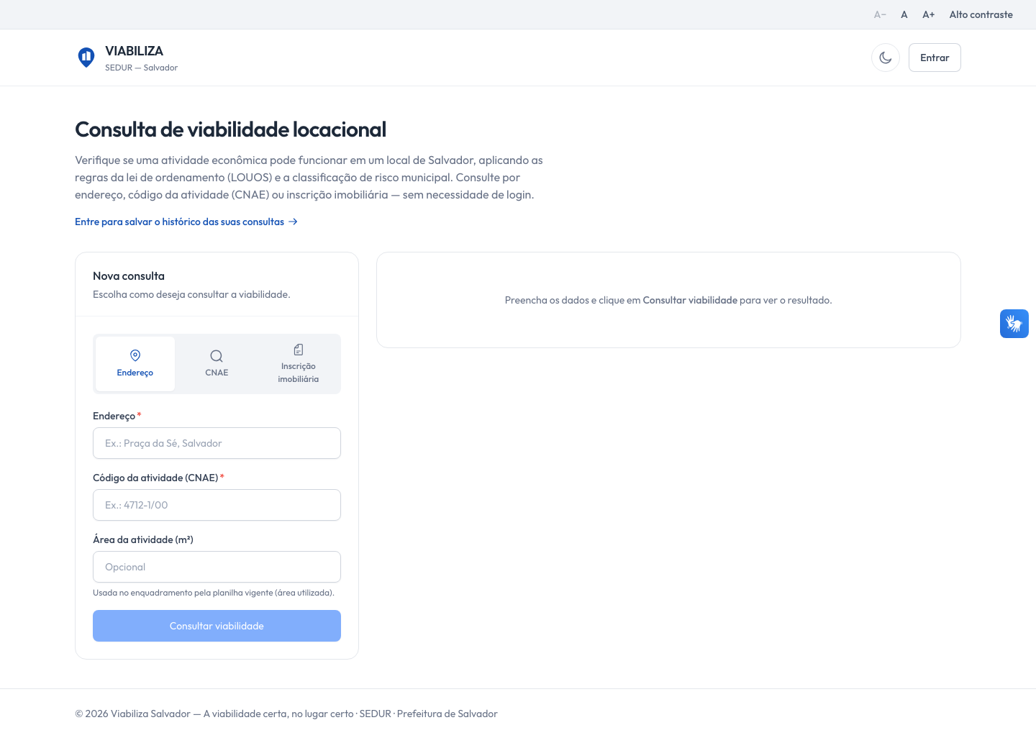

COMPORTAMENTO ESPERADO TELA 1
Cenário 1: Risco no resultado
Dado que a consulta prévia foi concluída com CNAE
Quando o resultado é exibido
Então a seção de classificação mostra risco municipal, risco sanitário e se o encaminhamento é resposta automática ou análise

Cenário 2: Sem abertura de processo
Dado que o encaminhamento foi calculado
Quando a consulta termina
Então nenhum pedido de viabilidade é criado por causa dessa classificação

